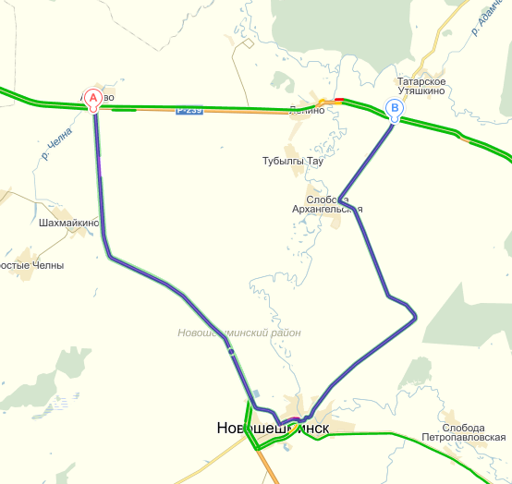
Казань-Оренбург км 160+900
Временный объезд закрытого участка, L=39 км
Казань-Оренбург км 175+500
Мост через р.Шешма
Км 172+150

